Webbasierte Anwendungen Blatt 1

Valentin Hertel, Moritz Withöft

Theorie:

Frage: Wie können bei http-GET Anfragen Werte mit zum Server übermittelt werden?

**Antwort: Man kann neben der POST-Anfrage auch mit der GET-Anfrage Werte zum Server übermitteln, indem man diese an die URL anhängt. Diese Werte folgen nach einem Fragenzeichen, dann wird die Variable genannt, worauf nach einem Gleichheitszeichen (=) der Wert folgt. Verschiedene Werte werden durch ein UND (&) getrennt.**

**Beispiellink: http://www.domain.de/index.html*?name1=wert1&name2=wert2**

Frage: Nennen Sie die wichtigste Quelle für Web-Standards:

**Antwort: W3C, Internetseite ist: www.w3c.org**

Praxis:

Entwicklungsumgebung Installieren

1. Installieren Sie zwei Browser auf ihrem System, sofern noch nicht vorhanden.

**A: Mozilla Firefox und Google Chrome wurden installiert.**

In den nachfolgenden Übungen verwenden wir Firefox und Chrome.

2. Installieren Sie auf Ihrem Rechner die aktuelle Entwicklungsumgebung für JavaEnterpriseApplications.

z.B. NetBeans Version 8.2 (https://netbeans.org/downloads/8.2/, Java EE-Variante)

**A: Netbeans Java EE, der Version 8.2 wurde auf dem Rechner installiert**

3. Installieren Sie den Webapplikationserver PayaraFish. (www.payara.fish)

Falls sie NetBeans installiert haben, können Sie den Server dort unter dem Services-Tab einbinden, dann können Sie Projekte direkt aus NetBeans auf dem Server deployen.

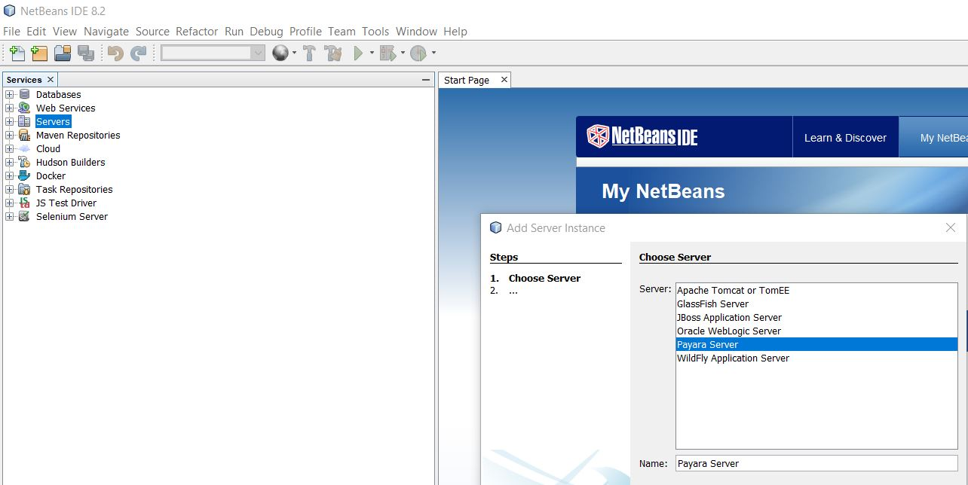**A: Um diesen Schritt auszuführen, darf kein JDK 9 auf dem System sein. Ist es vorhanden muss es gelöscht werden und NetBeans neugestartet werden.**

4. Starten Sie den WebServer (unter dem Tab Services / WebServers)

**A: Damit sich der Payara-Server installieren und starten lässt, wurde zusätzlich das zu NetBeans gehörige Plug-In installiert. (Tools/Plugins -> Payara Server Plugin)**

5. Prüfen Sie die Funktionsfähigkeit des Webservers indem Sie http://localhost:8080/ aufrufen.

**A: Die Funktionsfähigkeit des Webserver konnte mit dem Aufrufen von localhost:8080 überprüft werden. Wir sehen die Meldung: „Hello from Payara - your server is now running!“**

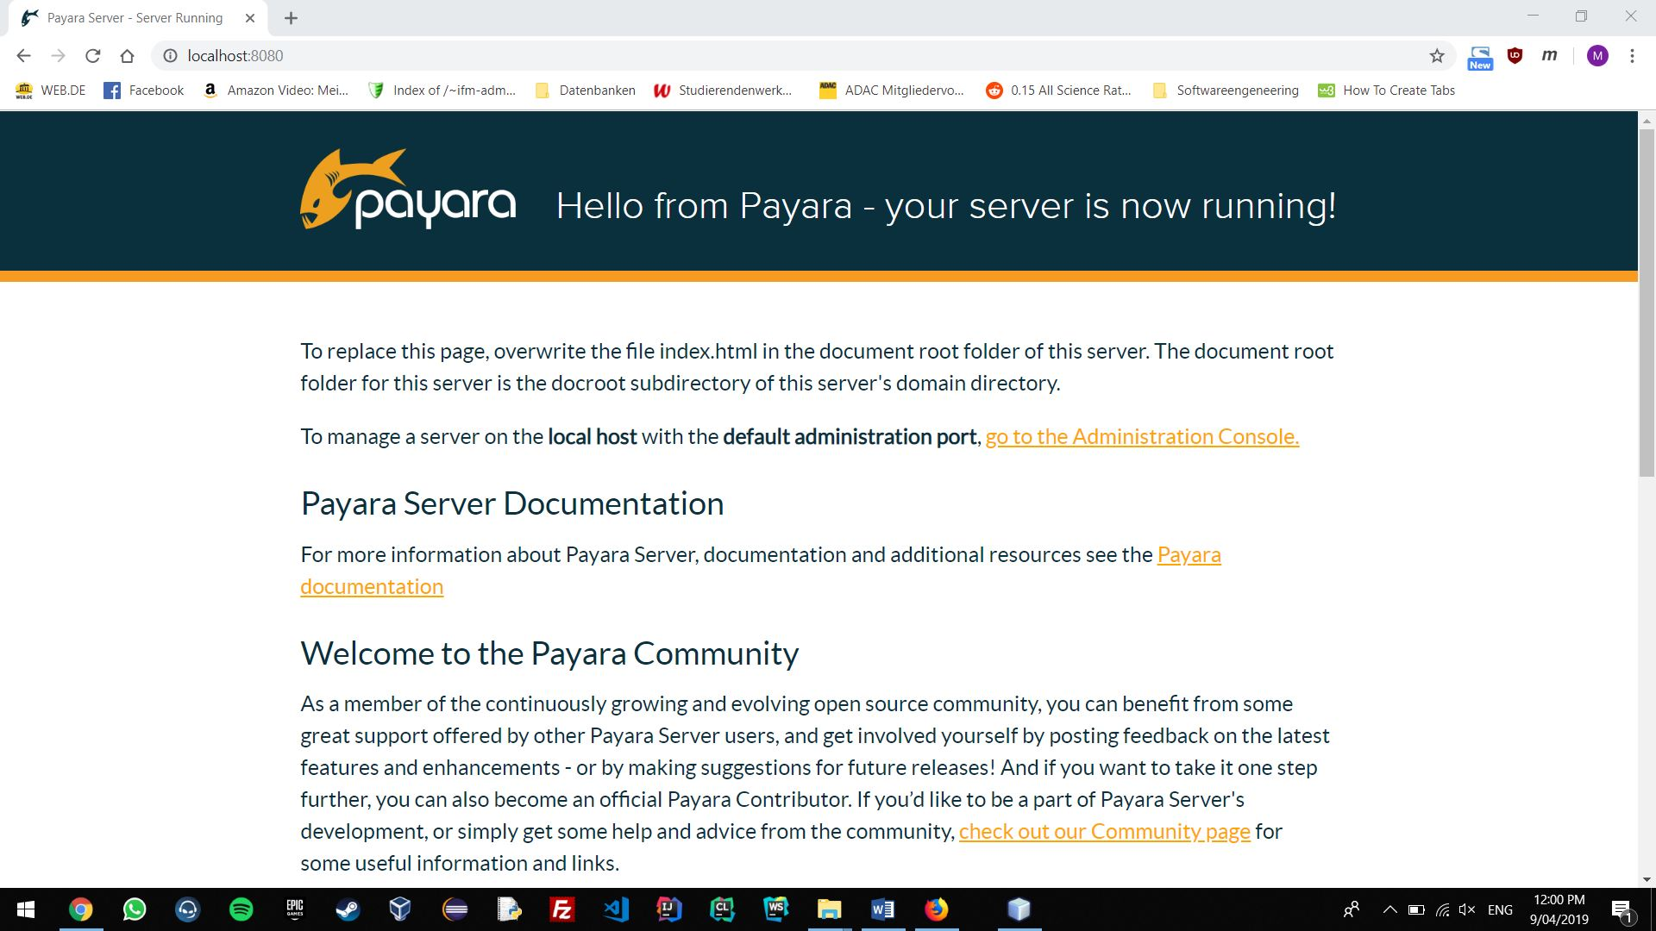

Entwickler-Tools 1: HTTP-Analyse

1. Starten Sie Firefox und Chrome. Suchen und öffnen Sie die Entwickler-Konsole (meistens mit Drücken von F12)

2. Rufen Sie die Seite https://www.google.de auf

3. Gehen Sie auf das Tab „Netzwerkanalyse“ (Firefox) bzw. „Network“ (Chrome)

4. Welches Transfehrprotokoll in welcher Version verwendet die Seite?

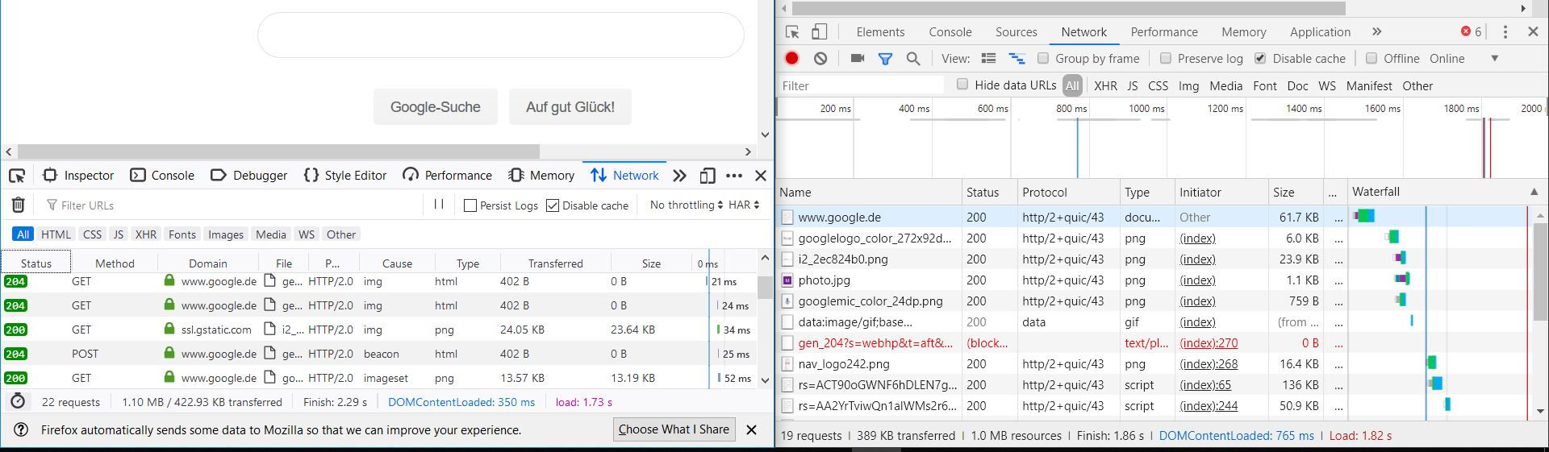**A: Bei Mozilla wird http/2.0 verwendet, bei Chrome wird http/2+quic/43 verwendet. QUICK ist eine von Google entwickelte Form, die auf UDP basiert und den Datenaustausch verschnellert. Um sich das Protokoll anzeigen zu lassen, musste dies vorher (Rechtsklick auf die Tabelle -> den Haken bei Protokoll setzen) aktiviert werden.**

5. Welche Anfragekopfzeile gibt an, dass der Browser HTML empfangen möchte?

**A: Unter dem Abschnitt Request Headers -> accept: text/html kann man sehen, dass der Browser HTML empfangen möchte.**

6. An welcher Antwortkopfzeile kann man sehen, dass der Server den Wunsch erfüllt hat?

**A: Unter dem Abschnitt Response Headers -> content-type: text/html lässt sich festellen, der Server mit HTML geantwortet hat.**

7. Woran können Sie erkennen, dass die Seite Cookies verwendet?

**A: Neben den Headerinformationen, findet man noch weitere Spalten wie beispielsweise Preview, Response, Timing und eben auch Cookies. Hier sind die verschiedenen Cookies aufgelistet, die entweder angefragt oder gesendet werden sowie weitere Informationen wie die Größe der Cookies. Einer hiervon ist z.B. 1P_JAR.**

8. Wie groß ist die Datenmenge, die Google für seine Startseite überträgt (ungefähr)? Vergleichen Sie die Werte vom Firefox mit denen vom Chrome.

**A: Mozilla: Bei 18 Anfragen und einer Größe von 980 KB wurden 355 KB übertragen.**

**Chrome: Bei 19 Anfragen und einer Größe von 1 MB wurden 387KB übertragen.**

**Es wurden jeweils „Hard-Reloads“ durchgeführt.**

9. Firefox bietet eine Möglichkeit, in der Entwicklerkonsole, die Verbindungsgeschwindigkeit zu Drosseln. Probieren Sie mal aus die Google Startseite mit der Drosselung GPRS aufzurufen. (Setzen Sie gleichzeitig den Haken bei „Cache deaktivieren“). Sie können den Unterschied mit einer Stopuhr messen. Welchen Schluss ziehen sie daraus für ihre eigene Webentwicklung?

**A: Mit GPRS hat das Laden der Google-Startseite 1 Minute 34 Sekunden gedauert. Ohne das Drosseln der Geschwindigkeit wurden lediglich 1,5 Sekunden benötigt. Daraus lässt sich schließen, dass schon beim Aufbau von kleinen Seiten bei langsamer Geschwindigkeit eine lange Wartezeit entstehen kann. Der Entwickler hat mit diesem Feature die Möglichkeit zu testen, wie lange die Ladezeiten bei verschiedenen Geschwindigkeiten sind. Für die eigene Webentwicklung muss darauf geachtet werden, nur die wirklich benötigten Pakete auszuliefern und große, aber vor allem auch unnötige Datenmengen, zu vermeiden.**

